Polskie Towarzystwo Taneczne Załącznik nr 1 do Regulaminu
Wyróżnień i Odznaczeń PTT

WNIOSEK nr ……
o przyznanie Odznaki PTT

- WYPEŁNIA WNIOSKODAWCA

- Wnioskodawca (ZO, ZG PTT) Zarząd Okręgu Śląskiego
- Data złożenia wniosku 24.11.2016
- Rodzaj Odznaki (Brązowa, Srebrna, Złota) ZŁOTA
- Nazwisko i imię Kandydata Edward Ubda
- Data i miejsce urodzenia 19-12-1938
- Adres / tel. 43-400 Cieszyn ul. Irysów 2
- Miejsce pracy (dot. tylko PTT) ………………………… …………………………………..
- Data wstąpienia do PTT 1959 - 1983
- Funkcja w PTT (rok od – do ) w latach 1970 - 1972 Przewodniczący Komisji d/s ART, Przewodniczący Komisji d/s Sędziów , Członek Zarządu Głównego
10. Posiadane odznaki PTT
………………………………………… rok nadania ……………...………………………
………………………………………… rok nadania ………………………………………
11.UZASADNIENIE wniosku (ewentualne załączniki)
Nauczyciel i propagator tańca towarzyskiego wśród młodzieży i dorosłych. Bliski współpracownik prof. Mariana Wieczystego. Twórca przepisów Amatorskiego Ruchu Tanecznego. Założyciel AKT "QUICK" w Cieszynie działającego od 1959 - 1983. Organizator Turniejów Polski Południowej. Od 1982 roku prowadził Bielską Szkołę Tańca gdzie w ciągu 10 lat na 797 kursach tańca uczestniczyło 33 263 osoby.
12. Szczególne zasługi i osiągnięcia w PTT (ewentualne załączniki)
......................................................................................................................................
24.11.2016 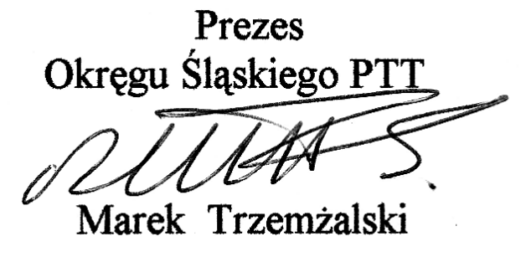
data
---------------------------------------------------------------------------------------------------------------

- WYPEŁNIA KOMISJA WYRÓŻNIEŃ i ODZNACZEŃ

Komisja opiniuje wniosek pozytywnie / negatywnie*
Głosowanie: Z ………. P …………. W …………

Wniosek Komisji nr ………….. z dnia ……………
Komisja wnosi o przyznanie / nie przyznanie* przez ZG PTT .................................. Odznaki PTT
Panu / Pani ………………………………………………………………………………………………..

Obecni na posiedzeniu członkowie Komisji podpisy:
- ……………………………………………………… ……………………………….
- ……………………………………………………… ……………………………….
- ……………………………………………………… ……………………………….
- ……………………………………………………… ……………………………….
- ……………………………………………………… ……………………………….
- ……………………………………………………… ……………………………….
- ……………………………………………………… ……………………………….
- ………………………………………………………. ……………………………….
- ………………………………………………………. ……………………………….
- ………………………………………………………. ……………………………….
--------------------------------------------------------------------------------------------------------------
- WYPEŁNIA ZARZĄD GŁÓWNY PTT
Uchwała ZG PTT nr ………….. z dnia ………………
ZG PTT przyznaje Panu/Pani ………………………………………………………………………. …….…………… Odznakę PTT, zgodnie z wnioskiem Komisji nr …………. z dnia …………..
-----------------------------------------------------------------------------------------------------------------
Data przyznania Odznaki .............................................................................................
Nr legitymacji ……….................................................................................................

……………………………………………..
Podpis upoważnionej osoby (ZG PTT)
*-niepotrzebne skreślić

